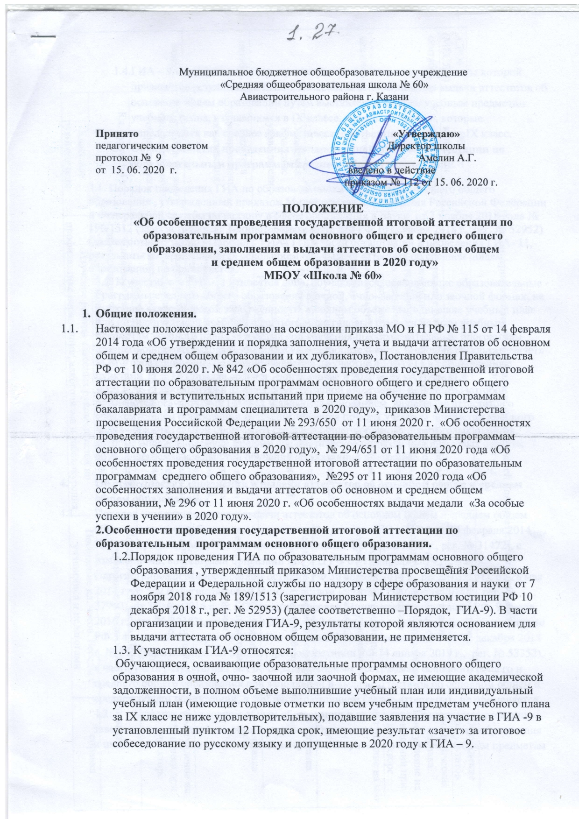
ГИА – 9 проводится в форме промежуточной аттестации, результаты которой признаются результатами ГИА-9 и являются основанием для выдачи аттестатов об основном общем образовании путем выставления по всем учебным предметам учебного плана, изучавшимся в IХ классе, итоговых отметок, которые определяются как среднее арифметическое четвертных отметок за IХ класс.
- Об особенностях проведения государственной итоговой аттестации по образовательным программам среднего общего образования.
3.1. Порядок проведения ГИА по образовательным программам среднего общего образования , утвержденный приказом Министерства просвещения Российской Федерации и Федеральной службы по надзору в сфере образования и науки от 7 ноября 2018 года № 190/1512 (зарегистрирован Министерством юстиции РФ 10 декабря 2018 г., рег. № 52952) (далее соответственно –Порядок, ГИА- 11), в части организации и проведения ГИА- 11, результаты которой являются основанием для выдачи аттестата об среднем общем образовании, не применяется.
3.2. К участникам ГИА-11 относятся лица. обучающиеся в МБОУ «Школа № 60», осваивающие образовательные программы среднего общего образования в очной, очно- заочной или заочной формах, не имеющие академической задолженности, в полном объеме выполнившие учебный план или индивидуальный учебный план (имеющие годовые отметки по всем учебным предметам учебного плана за каждый год обучения по образовательным программам среднего общего образования не ниже удовлетворительных), имеющие результат «зачет» за итоговое сочинение, подавшие заявления на участие в ГИА -11 в установленные пунктами 11 и 12 Порядка сроки и , допущенные в 2020 году к ГИА – 11.
3.3. ГИА -11 проводится в форме промежуточной аттестации, результаты которой признаются результатами ГИА-11 и являются основанием для выдачи аттестатов о среднем общем образовании путем выставления по всем учебным предметам учебного плана образовательной программы среднего общего образования итоговых отметок, которые определяются как среднее арифметическое полугодовых и годовых отметок обучающегося за каждый год обучения по указанной программе..

- Об особенностях заполнения и выдачи аттестатов об основном общем и среднем общем образовании.
  - Порядок заполнения, учета и выдачи аттестатов об основном общем и среднем общем образовании и их дубликатов, утвержденный приказом МО и Н РФ от 14 февраля 2014 г. № 115 (зарегистрирова Министерством юстиции РФ 3 марта 2015 г., рег. № 31472), с изменениями, внесенными приказами МО и Н РФ от 17 апреля 2014 г. № 329 (зарегистрирован Министерством остиции РФ 30 апреля 2014 г., рег. № 32161), от 28 мая 2014 г. № 599 (зарегистрирован Министерством юстиции РФ 6 июня 2014 г., рег. № 37900), от 31 мая 2016 г. № 643 (зарегистрирован Министерством юстиции РФ 9 июня 2016 г., рег. № 42483), от 9 января 2017 г. № 3 (зарегистрирован Министерством юстиции РФ 3 февраля 2017 г., рег. № 45525) и приказом Минпросвещения РФ от 17 декабря 2018 г. № 315 (зарегистрирован Министерством юстиции РФ 14 января 2019 г., рег. № 53352), в части учета результатов ГИА по образовательным программам основного общего и среднего общего образования при заполнении и выдаче аттестатов об основном общем и среднем общем образовании, в том числе с отличием (далее-аттестаты) , не применяется.
  - Аттестат об основном общем образовании и приложение к нему выдаются лицам, завершившим обучение по образовательным программам основного общего образования и имеющим итоговые отметки не ниже «удовлетворительно» по всем учебным предметам учебного плана, изучавшимся на уровне основного общего образования, и результат «зачет» за итоговое собеседование по русскому языку.
  - Аттестат об основном общем образовании с отличием и приложение к нему выдаются лицам, завершившим в 2020 году обучение по образовательным программам основного общего образования и имеющим итоговые отметки «отлично» по всем учебным предметам учебного плана, изучавшимся на уровне основного общего образования, и результат «зачет» за итоговое собеседование по русскому языку.
  - Аттестат о среднем общем образовании и приложение к нему выдаются лицам, завершившим обучение по образовательным программам среднего общего образования и имеющим итоговые отметки не ниже «удовлетворительно» по всем учебным предметам учебного плана, изучавшимся на уровне среднего общего образования , и результат «зачет» за итоговое сочинение.
  - Аттестат о среднем общем образовании с отличием и приложение к нему выдаются лицам, завершившим в 2020 году обучение по образовательным программам среднего общего образования, имеющим итоговые отметки «отлично» по всем учебным предметам учебного плана, изучавшимся на уровне среднего общего образования , и результат «зачет» за итоговое сочинение.
  - Итоговые отметки по учебным предметам образовательной программы основного общего образования определяется как среднее арифметическое четвертных отметок за 9 класс и выставляются в аттестат об основном общем образовании целыми числами в соответствии с правилами математического округления.
  - Итоговые отметки по учебным предметам образовательной программы среднего общего образования определяется как среднее арифметическое полугодовых и годовых отметок обучающегося за каждый год обучения по указанной программе и выставляется в аттестат об среднем общем образовании целыми числами в соответствии с правилами математического округления.
  - В случае невозможности выдачи аттестата выпускнику лично или другому лицу при предъявлении им документа, удостоверяющего личность, и оформленной доверенности, выданной указанному лицу выпускником, образовательная организация по заявлению выпускника направляет аттестат в его адрес через операторов почтовой связи общего пользования заказным почтовым отправлением с уведомлением о вручении.
  - Выпускник вправе в электронной форме посредством электронной почты образовательной организации, электронной информационной системы образовательной организации, в том числе с использованием функционала официального сайта образовательной организации в информационно-телекоммуникационной сети «Интернет», обратиться в образовательную органи- зацию с просьбой о направлении ему отсканированной копии оригинала аттестата.
Образовательная организация направляет отсканированную копию оригинала аттестата выпускнику по указанному им адресу электронной почты в течение 3 календарных дней после получения соответствующего обращения. При этом оригинал аттестата хранится в личном деле выпускника до момента востребования выпускником или другим лицом при предъявлении им документа, удостоверяющего личность, и оформленной доверенности, выданной указанному лицу выпускником.

